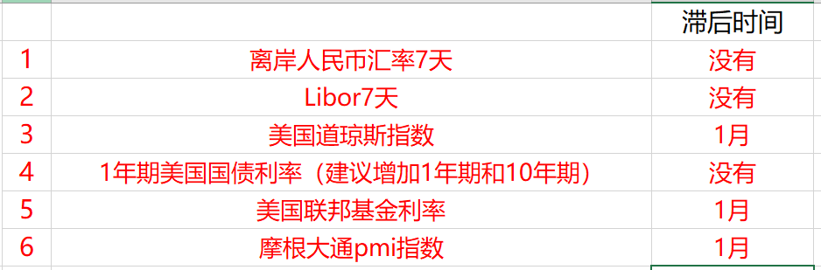

美国联邦基金利率

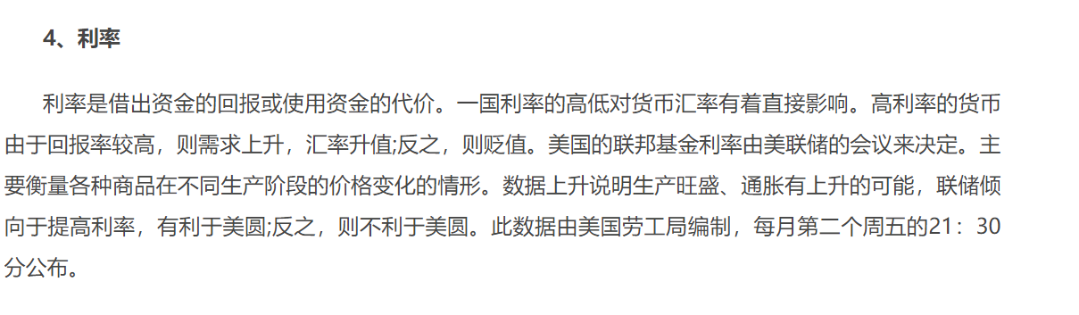

摩根大通pmi



美国道琼斯指数

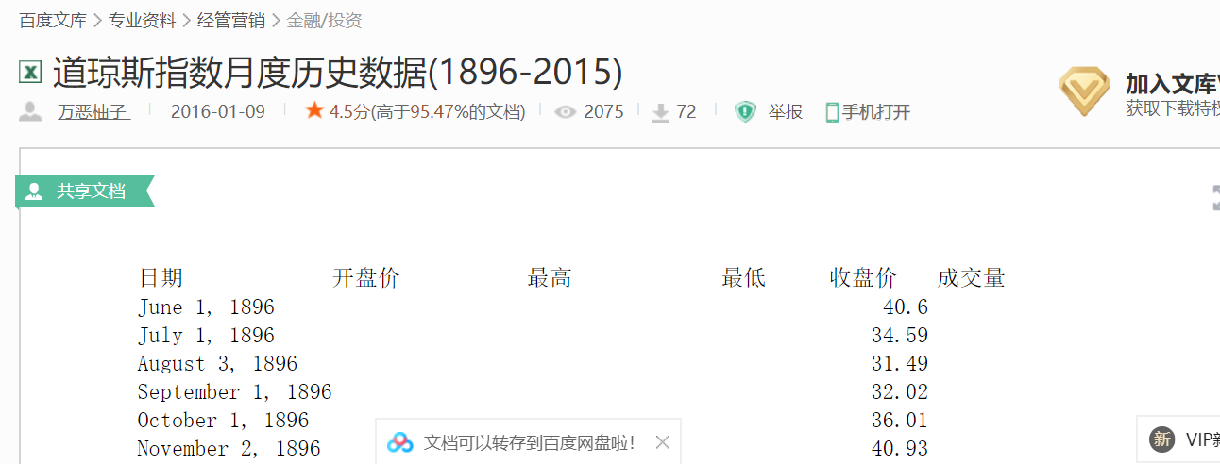

时间滞后证据记录

|  |  |  |
| --- | --- | --- |
| 7 | 进口金额累计同比 | 1月 |
| 8 | 出口金额累计同比 | 1月 |
| 9 | 固定资产投资累计同比 | 1月 |
| 10 | 房地产开发投资累计同比 | 1月 |
| 11 | 社会消费品零售总额同比增长 | 1月 |
| 12 | 规模以上工业增加值同比 | 1月 |

7、8：

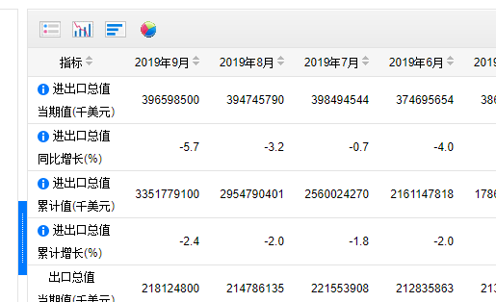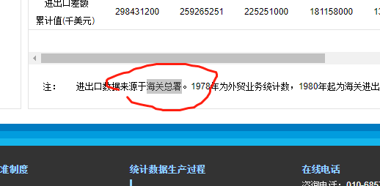

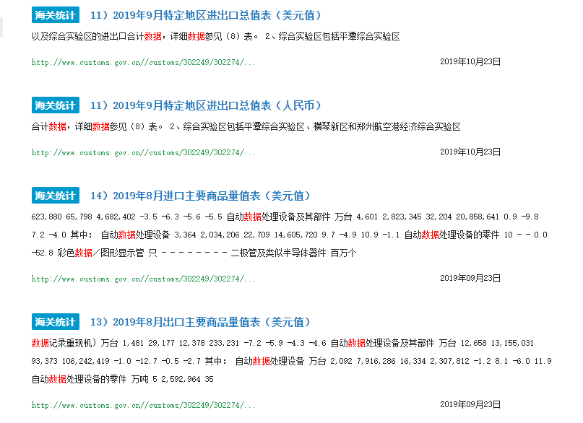

9、10、11、12：

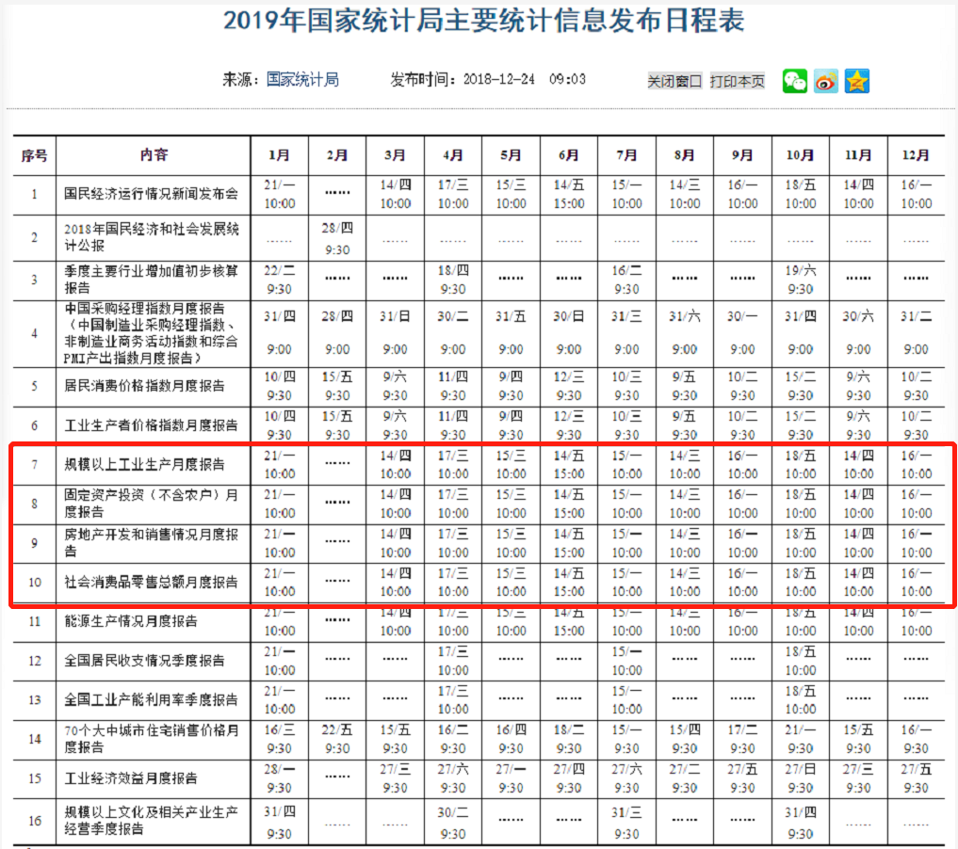

http://www.stats.gov.cn/tjsj/xxgbrc/201812/t20181224_1640994.html

1.本表公布的发布内容为指标上月、上季或累计数据，发布日期为初步计划，届时可能有所调整。

2.1月、4月、7月、10月分别召开年度、季度国民经济运行情况新闻发布会，国内生产总值、农业生产、工业和能源生产、固定资产投资、房地产开发投资和销售、社会消费品零售总额、城乡居民收支和城镇调查失业率等指标数据将在发布会上一并公布。在发布国民经济运行情况新闻发布稿的同时，分别发布工业和能源生产、固定资产投资、房地产开发投资和销售、社会消费品零售总额2018年12月及2019年3月、6月、9月当月或累计数据情况新闻稿。

3.3、5、6、8、9、11和12月份举办月度国民经济运行情况新闻发布会，工业和能源生产、固定资产投资、房地产开发投资和销售、社会消费品零售总额和城镇调查失业率等指标数据将在发布会上一并公布。在发布国民经济运行情况新闻发布稿的同时，分别发布工业和能源生产、固定资产投资、房地产开发投资和销售、社会消费品零售总额当月或累计数据情况新闻稿。

4.根据统计报表制度，2月份不发布1月份规模以上工业和能源生产、固定资产投资、房地产开发投资和销售、社会消费品零售总额和工业经济效益数据。

|  |  |
| --- | --- |
| CPI同比增长 | 1月 |
| PPI同比增长 | 1月 |
| 社会融资规模存量同比增速 | 1月 |
| m1同比增长 | 1月 |
| m2同比增长 | 1月 |
| dr007(可按月取平均) | 无滞后 |
| 中债国债到期收益率:1年:月 | 无滞后 |

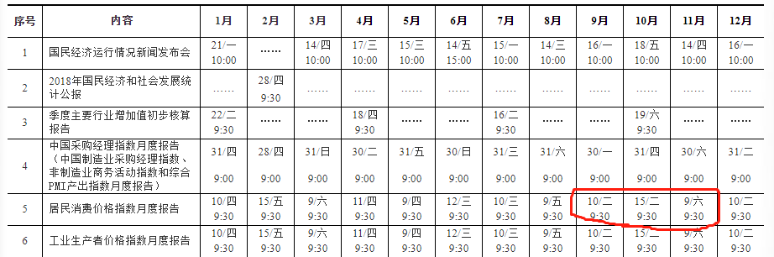

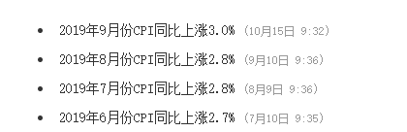

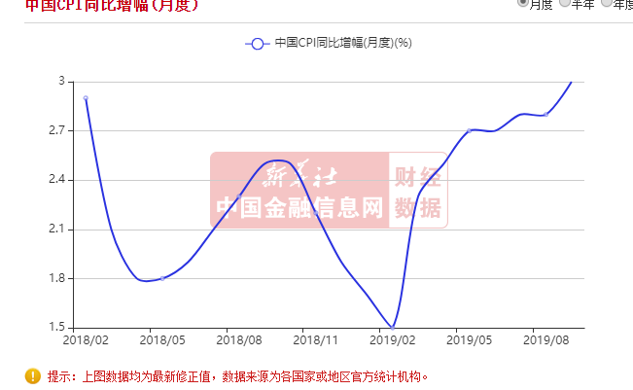

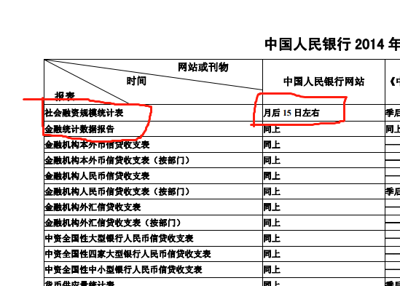

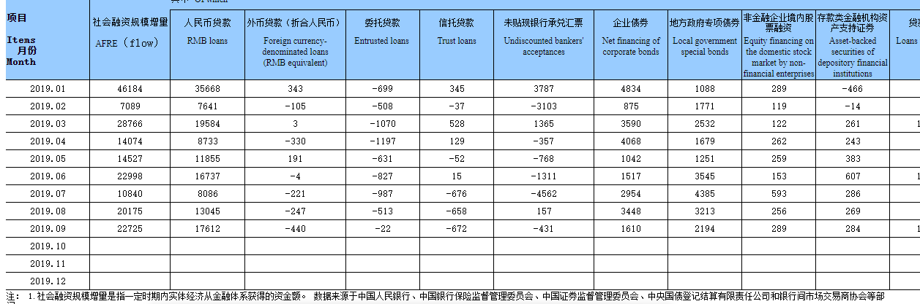

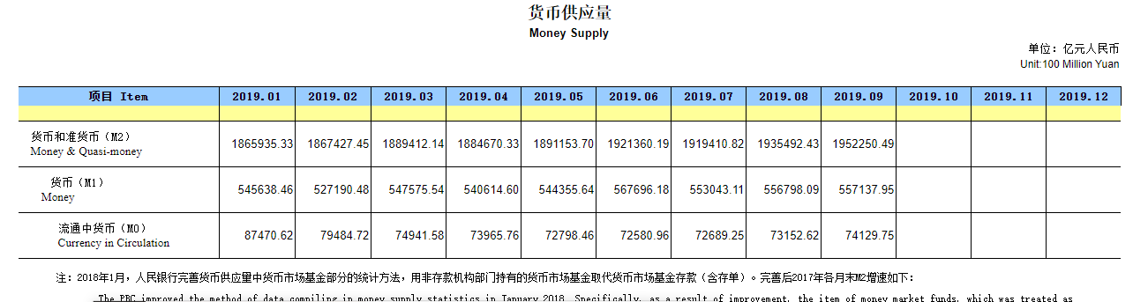

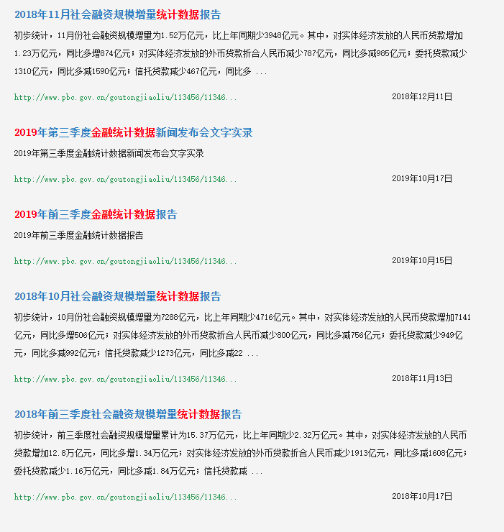

中债收益率曲线包括国债在内的各信用等级的到期、即期和远期收益曲线约1000余条，采用赫尔米特模型编制。曲线数据源包括银行间市场和交易所市场的做市商报价、货币经纪公司报价、成交价和结算价等。收益率曲线的样本点优先选取新发行且满足流动性要求的债券。中债收益率曲线每个工作日日终发布一次，发布时间为北京时间17:30。

